A3977
带转换器的微步 DMOS 驱动器

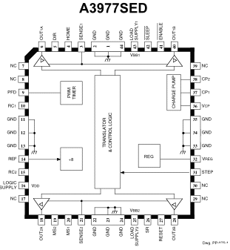
特点
- ±2.5 安培 35 伏特输出率
- 低 rDS(ON)输出（一般为 0.45 欧源极，0.36 欧灌电流）
- 自驱电流衰减模式检测/选择
- 3.0 至 5.5 伏特逻辑电源电压范围
- 混合、快与慢电流-衰减模式
- 自动导向输出
- 对低功率耗散同步整流
- 内部欠压锁定 (UVLO) 及过热关机电路
- 交叉电流保护


描述
A3977SED 与 A3977SLP 是两个完整的微步电动机驱动器，带有内置转换器。 二者可在整体、1/2、1/4 及 1/8 步进模式时操作双极步进电动机，输出驱动器容量为 35 伏特及±2.5 安培。A3977 包括一个固定停机时间电流稳压器，该稳压器可在低、快或混合衰减模式下工作。 此电流衰减控制方案能减少可听到的电动机噪音、增加步进精确度并减少功率耗散。
转换器是 A3977 易于实施的关键。 通过简单的在"步进"输入中输入一个脉冲，电动机会产生步进（完整、1/2、1/4 或 1/8 步进，根据两个逻辑输入的情况而定）。 该程序中没有相位顺序表、高频率控制行或复杂的界面。 A3977 界面非常适合复杂的 µP 不可用或过载的应用。
内部同步整流控制电路用来改善脉宽调制 (PWM) 操作时的功率消耗。
内部电路保护包括因滞后引起的过热关机、欠压锁定 (UVLO) 及交叉电流保护。 不需要特别的加电排序。
A3977 具有两种功率封装可供选择，即带铜质蝙蝠翼状片的 44 引脚塑料 PLCC 以及带外露隔热盘的（后缀为 LP）的较薄（<1.2 毫米）28 引脚 TSSOP。 该 SLP 封装是无铅产品，且引脚框采用 100% 雾锡电镀。

功能方框图
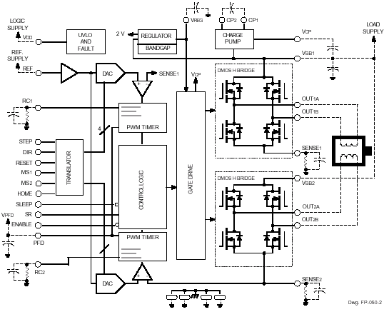
有关产品的订购及咨询：
电话：0755-83278427/83614893/15338790961林小姐
传真：0755-83278427
MSN：hear_lin@hotmail.com
QQ:759441973
更多详情请登陆我们的网站http://www.anxida.com

